Unit 6 Lesson 5: Midamos con cubos encajables

WU Observa y pregúntate: Midamos un lápiz (Warm up)

Student Task Statement
¿Qué observas?
¿Qué te preguntas?
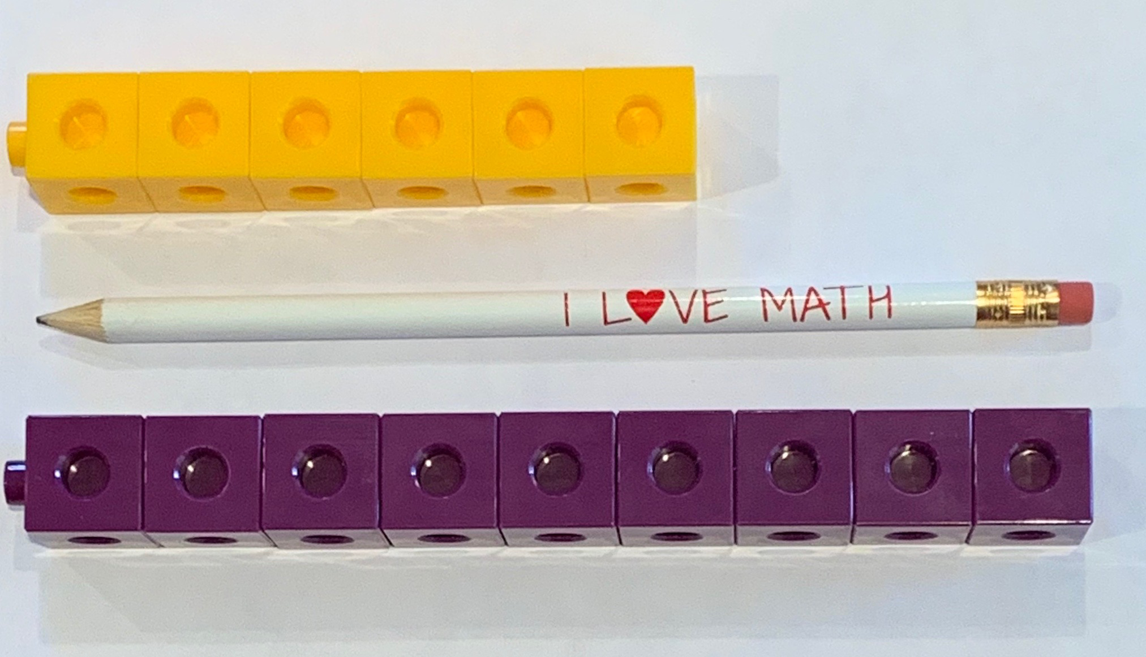

1 Longitudes de bichos rastreros y extraños

Student Task Statement

2 Midamos más bichos rastreros y extraños

Student Task Statement

3 Centros: Momento de escoger

Student Task Statement
Escoge un centro.
¿Qué tan cerca?
Números objetivo
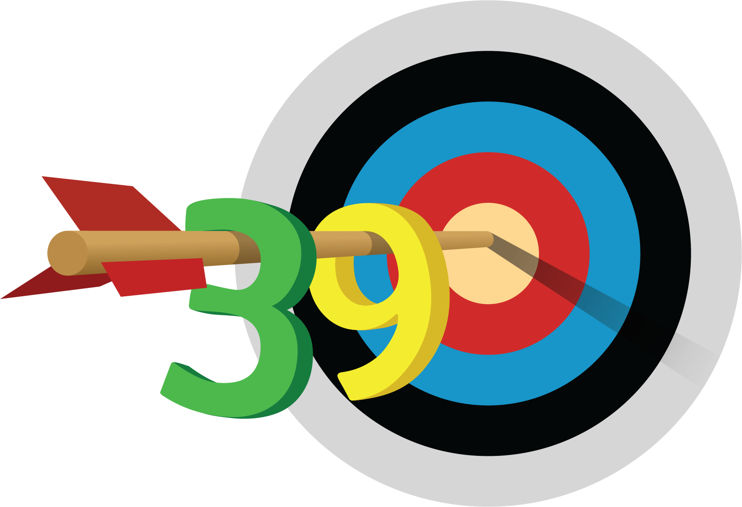
Cinco en línea
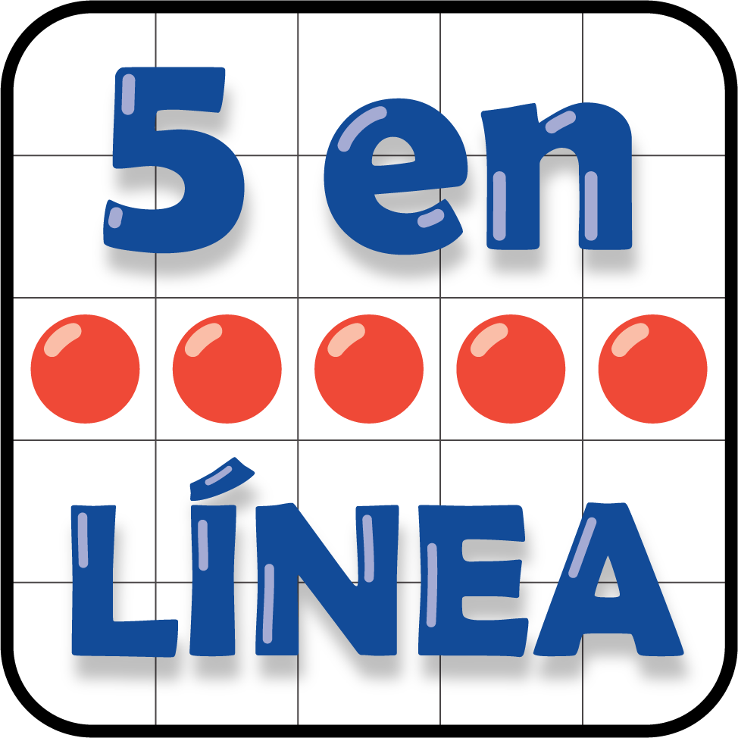

Images for Activity Synthesis
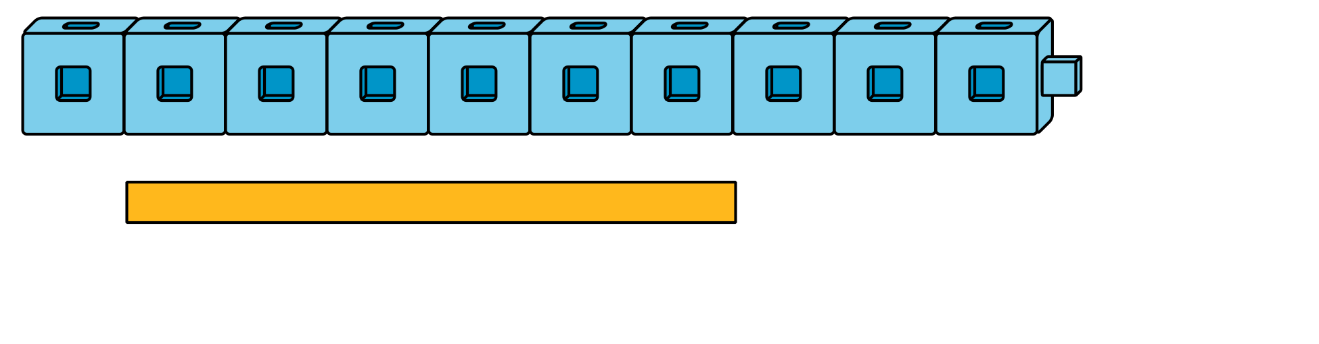
© CC BY 2021 Illustrative Mathematics®

